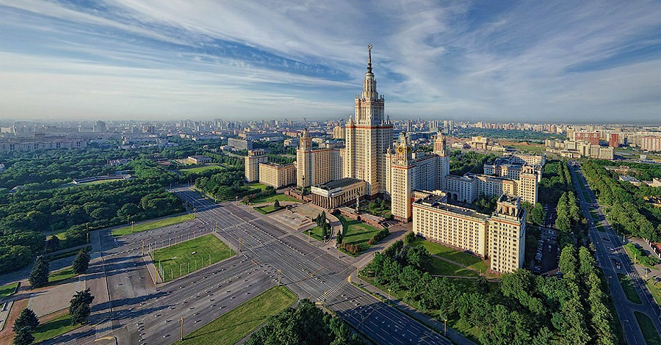
УНИВЕРСИАДА -2019

по СОЦИОЛОГИИ И МЕНЕДЖМЕНТУ
ОБЩЕСТВЕННЫХ ПРОЦЕССОВ

13 апреля 2019 года состоялся заключительный этап Универсиады «Ломоносов-2019» по социологии и менеджменту общественных процессов. По результатам проверки работ Жюри Универсиады присудило дипломы победителей и призёров следующим участникам:

Секция «Социология знания и социальная аналитика»:

- дипломы Универсиады 1-й степени (победители):

Гаджаева Стелла Расуловна (96 баллов)
Литвиненко Екатерина Дмитриевна (95 баллов)

- дипломы Универсиады 2-й степени (призеры):

Лихенко Ольга Вячеславовна (87 баллов)
Липова Анастасия Владимировна (85 баллов)
Лунёва Анастасия Сергеевна (85 баллов)
Копыльцов Артем Александрович (80 баллов)
Курганова Анастасия Александровна (80 баллов)

Секция «Социология управления»:

- дипломы Универсиады 1-й степени (победители):

Томилова Кристина Ильинична (95 баллов)

- дипломы Универсиады 2-й степени (призеры):
Газиев Анзор Лещийевич (80 баллов)
Фетисова Ксения Александровна (80 баллов)

Секция «Социальная демография»:
- диплом Универсиады 1-й степени (победители):

Аликова Александра Сергеевна (95 баллов)
Мосякина Дарья Витальевна (95 баллов)

- дипломы Универсиады 2-й степени (призеры):

Гущина Кристина Сергеевна (89 балла)
Максимова Александра Александровна (87 баллов)
Мищенко Роман Евгеньевич (85 баллов)

ПОЗДРАВЛЯЕМ ПОБЕДИТЕЛЕЙ И ПРИЗЕРОВ! УНИВЕРСИАДЫ

